Ⅵ-３ 各種難病と歯科医療

Ⅰ：炎症性腸疾患(IBD：inflammatory bowel diseases)
潰瘍性大腸炎(UC：ulcerative colitis)
Crohn病(CD：Crohn disease)
Ⅱ：特発性拡張型心筋症(IDCM：idiopathic dilated cardiomyopathy)
Ⅲ：全身性工リテマトーデス(SLE：systemic lupus erythematosus)
Ⅳ：サルコイドーシス(SA：sarcoidosis)

総論１：難病について
難病とは
治らない疾患に対する社会的通念であり、その時代の医療水準や社会的背景により変化する．
難病は患者に著しい精神的、身体的ならびに経済的苦痛をもたらす.

難病対策要綱(1972年)
1960～1970年頃にスモンは難病と呼ばれた．
原因不明の重篤な末梢神経障害として，大きな社会問題となった．
(SMON＝subacute-myelo-optico-neuropathy：急性脊髄視神経末梢神経障害）
後に整腸剤のキノホルムが原因であることが明らかになった．
その原因調査を契機として難病対策要綱が策定された．

難病対策要綱による難病の定義
①原因不明、治療方針未確定であり、かつ、後遺症を残す恐れが少なくない疾病．
②経過が慢性にわたり、単に経済的な問題のみならず介護等に著しく人手を要するために家族の負担が重く、また精神的にも負担の大きい疾病．

難病に対する施策
調査研究の推進，医療施設などの整備，地域における保健・医療福祉の充実・連携,
QOL向上を目指した福祉施策の推進． などが行われている．

指定難病
難病のなかでも、患者数が人口の0.1%以下で、客観的な診断基準(あるいはそれに準ずるもの)が確立しているもの．
指定雌病は、医療費の自己負担軽減（医療費助成）が実施される．

医療費助成対象となる難病
2014年以前 特定疾患と呼ばれ， 56疾患が認定されていた．
2015年 名称が指定難病に変わった．
2016年 306疾患となった．

指定難病患者の増加
特に潰瘍性大腸炎とParkinson病関連疾患は著しい増加．
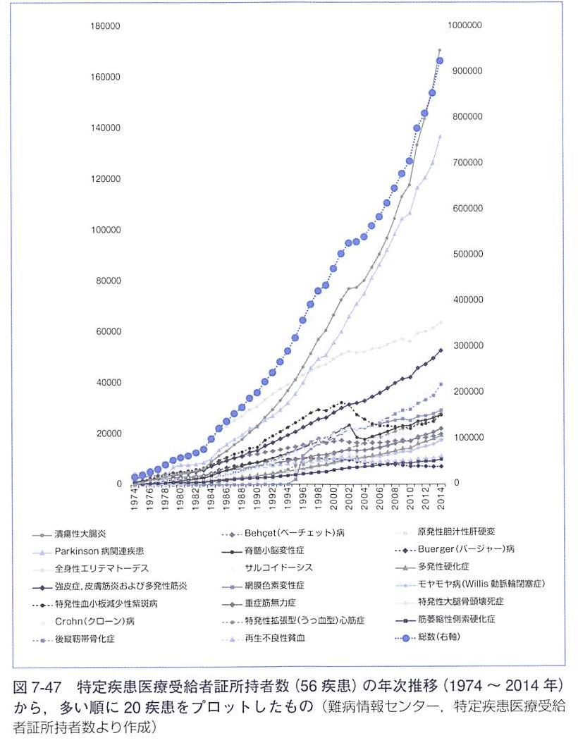

Ⅰ：炎症性腸疾患(IBD：inflammatory bowel diseases)
１：概念
炎症性腸疾患(IBD)は
潰瘍性大腸炎(UC：ulcerative colitis)
クローン病 (CD：crohn disease) の2疾患で構成される．
根治的治療法はなく、難治性疾患として再燃と寛解を繰り返す．

２：疫学
IBDの有病率は約0.5%．世界的に増加している．
日本でも． 2014年時点でUCが17万人以上. CDが4万人以上登録されている．
発症年齢ピークは15～25歳と若年者に多いため、就学や就職におけるQOL低下が問題となる．

３：原因
原因不明の腸の慢性炎症性疾患．
原因は不明であるが、遺伝的素因、腸内細菌、環境因子など多因子性の腸管粘膜の免疫異常により発症すると考えられている．

４：UC、CDの症状
IBDは静脈血栓症のリスクファクターである．

UCの主病変は大腸にある．
症状は下血、血便、下痢など．
CDは口から肛門まで広範囲に病変が出現し，縦走潰瘍の形成が特徴．
症状は腹痛，下痢，特徴的な肛門病変，体重減少，発熱など.
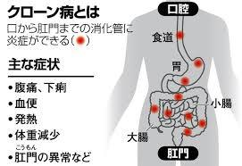

５：UC、CDの治療
IBDは根治的な治療法がなく，寛解の導入・維持が治療目標とされる．
アミノサリチル酸製剤(メサラジン)、ステロイド、免疫調整剤（アザチオプリン）などが用いられる．
改善しなければ外科手術が実施される．
TNF阻害薬であるインフリキシマブの有効性は高い．
その他の生物学的製剤も開発中である.

５：IBDと歯科医療
(1)歯科的特徴
口腔病変はUCに比べてCDに多く．小児に著しい．
おもな口腔病変
口腔粘膜の敷石状潰瘍
縦亀裂を伴う口唇腫脹など．
成人CDの口腔病変は20～50%に. UCでは10%程度に認められる.

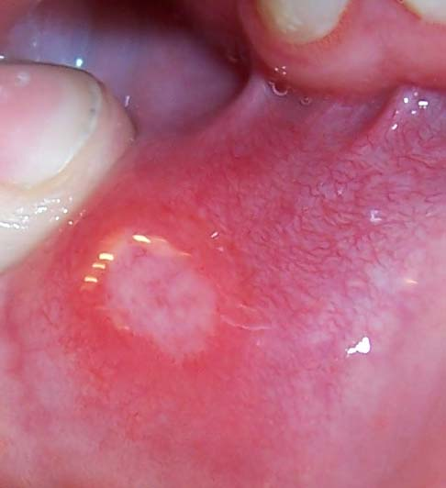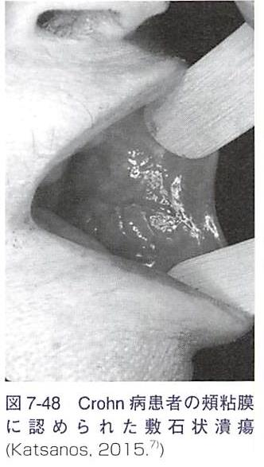

(2)IBDと歯科治療
①口腔内病変への治療
口腔病変に対しては抗菌性含嗽剤（クロルヘキシジンなど)．
副腎皮質ステロイドが有効．
②歯科治療時の注意事項
歯科治療は寛解期に行うのが望ましい．

ステロイド使用患者
ステロイドカバーは、抜歯などでは不要である．

抗菌剤
免疫抑制剤服用患者の病巣感染予防として．抗菌薬投与が有用という科学的根拠はない．
しかし、健康成人における智歯抜歯後の局所感染予防に抗菌薬が有用というエビデンスは存在する．
このため、免疫抑制状態における局所感染予防には抗菌薬が有用である可能性は高い．
予防的抗菌薬投与を行うか否かは．患者の全身・局所的な状態耐性菌などの有害作用を考慮．

鎮痛薬
NSAIDsは寛解期のUCを再燃させるため、投与は避ける．
アセトアミノフェンを勧めている.

Ⅱ：特発性拡張型心筋症( IDCM :idiopathic dilated cardiomyopathy)
１：概念
特発性拡張型心筋症(IDCM)は，明らかな冠状動脈疾患を伴わない心筋拡張と，
それによる心臓ポンプ機能の障害と定義される.

２：疫学
(1)発症頻度
IDCMは心筋症のなかで最も多く、 成人における発症率は10万人中5.5症例．
有病率は10万人中36症例と報告されている．
日本における有病率は10万人中14症例.
しかし．無症候性を含めると実患者数ははるかに多いといわれている．
年齢的には18～50歳に多く，男性に多い（男性：女性=2.5 : 1)

(2)予後
IDCMは心不全の第3位の原因とされ、最終的には重症心不全となる．
心臓移植なしでの予後は不良で，診断後5年生存率は約50％と低い．
死因は突然死あるいは心不全である.
IDCMの原因は不明であることが多いが，20～35％は家族性である．

３：症状
(1)拡張型心筋症の特徴
拡張終期径の上昇を伴う左心室の拡大．
左心不全による低心拍出状態と肺うっ血や不整脈による
症状を特徴とし、病期が進行すると両心不全による
臨床症状をきたす．
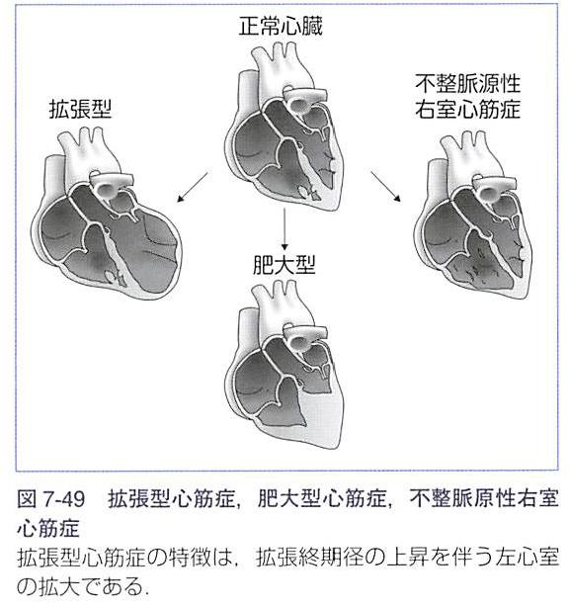

(1)主症状
呼吸困難、易疲労感、動悸、失神、不整脈など．
心拡大と心不全徴候
頻脈、脈圧小、皮膚の蒼白、頸静脈の怒張、浮腫、
肝腫大、肝拍動、腹水など

４：治療
心不全に対する対症療法が中心となる．

薬物療法
利尿薬、強心配糖体，アンジオテンシン変換酵素阻害薬， β遮断薬，抗凝固薬，不整脈用薬など．
薬物治療により改善しない場合
左室形成術、補助人工心臓(VAD)、心臓移植
不整脈に対しては植込み型ペースメーカー ICD(植込み型除細動器）．
重症心不全には
CRT-D(両室ペーシング機能付き植込み型除細動器） も用いられる．
日本では心臓移植待機期間が3～5年と長い．
そのため、VAD植込み症例は増加しており．歯科外来への来院も少しずつ増えている．

５：IDCMと歯科医療
(1)歯科治療時の一般的注意事項
心不全および不整脈に注意する．
IDCM患者は専門の医療機関への紹介が勧められる．
歯科治療時には心電図，血圧，酸素飽和度のモニタリングは必須である．

(2)重症心不全．重篤な心室性不整脈, ICD, CRT-Dが植え込まれている症例
アドレナリン含有の局所麻酔薬は避ける．
歯科治療は短時間で終了させる．
重症心不全ではリクライニング位が望ましい．
体位変換では，低血圧に注意し、ゆっくりと顔色・表情を確認しながら行う．

(3)ペースメーカー. ICD.CRT-Dなどが植え込まれている場合
①電磁障害（電気メス，鍼通電治療器など)
②メインテナンスの確認（手帳碓認など)
③植込み部分に圧力をかけない
④めまい．ふらつき，動悸などの訴え、異常な頻脈・徐脈が認められた場合は、ただちに電磁波を発生する機材を患者から遠ざけ、専門医に連絡する．

(4)ICD、CRT-D植込み患者で電気的除細動が発生した場合
早急に専門医を受診させる.
VAD(補助人工心臓)では医師と十分に協議し，心電図モニタリング下に慎重に歯科処協を行う．
上記の不整脈デバイス関連の注意に加えて．デバイス感染．抗凝固薬療法などへの医学的配慮が必要．

Ⅲ：全身性工リテマトーデス(SLE：systemic lupus erythematosus)
１：概念
(1)全身性エリテマトーデス(SLE)とは
臓器に障害をもたらし致命的となりうる自己免疫疾患．

(2)発症機序
複合的な要因で発症する自己免疫疾患．
遺伝子、環境因子．、ホルモン，非遺伝因子，免疫調整因子が連続的あるいは
同時に免疫システムに作用し、自己抗体、免疫複合体、炎症性T細胞、
炎症性サイトカインが産生され，各臓器の炎症が発現・増幅され、
臓器障害をもたらすと考えられている．
発症後は再燃と寛解を繰り返し慢性的に移行する．
症状は軽症なものから重篤なものまで多彩．
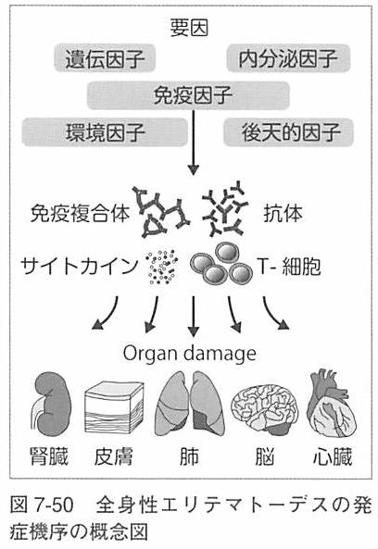

２：疫学
(1)発症率ならびに有病率
地域により異なる．
米国の有病率は人口10万人あたり52.2人．
わが国では28.4人と報告されている ．

(2)性差
男性：女性＝1 ；9 思春期から閉経前までの女性に多い．

(3)SLE患者の死亡リスク
非SLE患者の2～5倍で、10年生存率は92％と推定されている.
SLEはすべての臓器に障害を与え，死亡リスクを上昇させる．
最も多い死因は心血管系疾患．
そのほかには感染症が重要．

３：症状
(1)皮膚症状
①蝶形紅斑
顔に蝶のような形が出現する湿疹．
鼻筋を蝶の体に見立てると、ちょうど蝶が
左右に羽を広げたような形を認める．
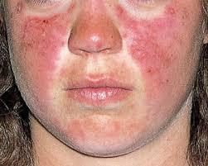

②円板状紅斑

③光線過敏症
強い紫外線を浴びた後で皮膚に発疹や水ぶくれが出てしまう．

④脱毛：半数以上に認められる．

(2)関節痛や関節炎
関節痛、関節炎は特に病初期に頻度の高い症状で、左右対称に多関節に生じる．
原則として関節リウマチのように変形をきたすことはない．

(3)ループス腎炎
ループス腎炎はSLE患者の40～70%に発症．
腎不全となるリスクが高く、死亡率を有意に上昇させる．

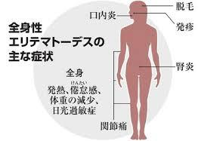

４：治療
(1)内科的治療
ステロイド、NSAIDs、免疫調整剤（ヒドロキシクロロキン)

免疫抑制剤
アザチオプリン、メトトレキサート、シクロスポリン、タクロリムス、シクロフォスフアミド、など

生物学的製剤
免疫担当細胞(B細胞, T細胞)やサイトカイン(インターフェロンα)を標的とした製剤.
2011年に米国でbelimumabがSLE治療薬として承認された.

５：SLEと歯科医療
(1)口腔内症状
口腔内潰瘍は40％以上に認められる．
多くは無痛性で，硬口蓋、口腔前庭などに出現する．
口腔乾燥症候群(sicca syndrome) としてドライマウスとなる場合がある．
口腔衛生状態は一般に不良である．

(2)歯科治療時の一般的注意事項
歯科治療では，重要臓器障害と投与薬剤の選択がポイントとなる.
心血管系疾患
合併疾患により対応が異なる
腎障害患者
クレアチニンを確認し.、e-GFRを算出し，投与薬剤、投与量、投与間隔を決定する．
血液透析患者の歯科治療は透析翌日に行う.

(３)歯科治療
肺炎予防
SLEにおける口腔衛生状態と肺炎発症には有意な関連が指摘されている．
病巣感染のリスクは高いため．良好な口腔衛生状態の維持は重要．
口腔内潰瘍
一般的な対症療法（ステロイド外用薬など）を行う.

Ⅳ：サルコイドーシス(SA：sarcoidosis)
１：概念
(1)サルコイドーシスとは(SA)
全身の臓器に多彩な病変をもたらす原因不明の肉芽腫性疾患.
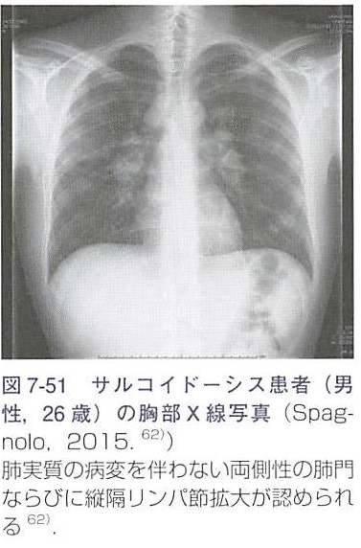

(2)発症機序
環境因子（細菌などの感染性因子．有機､無機物）と
遺伝因子が相互に影響して発症する

２：疫学
(1)発症率
日本のSA発症率は10万人あたり1.01人.
SAの50%は自然寛解する．

(2)好発部位
SAはあらゆる臓器に発生する.
肺：90％、眼：40％、皮膚：30%の順.
そのほかに心臓（心サルコイドーシスCS)、
神経系にも発症.
どちらも予後は不良．
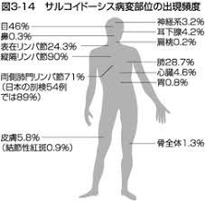

３：症状
(1)心サルコイドーシス(CS： Cardiac sarcoidosis)
心臓に発症したSA.
CSは心臓突然死につながる完全房室ブロック、心室頻拍、心室細動を合併することが多い．
失神，心不全．突然死をきたし、予後は不良である.
CSはSAの2～7%に認められる．
臨床症状を欠く症例を含めると、実際には20％以上を占めるのではないかと考えられている.
CSは日本人のSAによる死因の85%を占める.
歯科治療においても特に注意が必要である.

(2)肺の症状
多くの症例では無症状のまま経過することもある.
無症状のまま放置されていくと重症な例では肺線維症になる.
この場合、呼吸機能が大きく障害される可能性がある.

(3)目の症状
目に生じた場合、眼球の裏側の壁を形づくっているぶどう膜炎という状態になる.
目のかすみ、まぶしさ、視力の低下などがみられる.
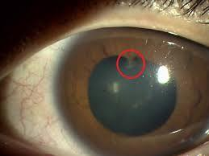

(4)皮膚の症状
顔や体幹部に痛みや痒みを伴わない赤い斑点ができる.
これらは、皮膚の下の皮下にもできることがある.
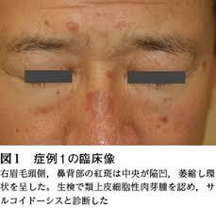

(5)神経の症状
脳から脊髄、そして末梢の神経のどこにでも病変ができうる.
全身のまひやしびれ、痛みなどが生じる.
顔面神経まひ、立ちくらみや排尿障害などの自律神経障害などが生じる.

４：治療
(1)内科的治療
①ステロイド：第一選択
プレドニゾロンとして20～40mg/|]で開始．
反応が良好であれば10～15mg/日に減量される．
②同剤に反応しない場合
免疫抑制剤（メトトレキサーI､アザチオプリンなど）が使用される．
③その他
抗マラリア薬 免疫調整薬
抗TNFα抗体製剤（インフリキシマブなど)、B細胞標的治療など

(2)CSの治療
心室性不整脈に対してアミオダロンなどが処方される．
完全房室ブロックではペースメーカー.
心室頻拍ではICDやカテーテルアブレーションが考慮される.

５：SAと歯科医療
(1)SA患者の歯科治療
ステロイド、免疫抑制剤の有無、投与量を明らかにしたうえで、必要な対策を考える.
さらに． CSの有無を確認し、重篤な不整脈，心不全などに対する治療薬・治療法を確認する．
医師と協議し、心電図を含むモニタリング下で歯科処置を行う．
重篤な不整脈、 ICD患者では、アドレナリンを含む局所麻酔薬の使用は避けたほうがよい.

